УКРАЇНА
МОГИЛІВ-ПОДІЛЬСЬКА МІСЬКА РАДА
ВІННИЦЬКОЇ ОБЛАСТІ
ВИКОНАВЧИЙ КОМІТЕТ
РІШЕННЯ №172
Від 27 червня 2024 року м. Могилів-Подільський

Про затвердження проектно-кошторисних документацій

Керуючись статтями 30, 31, 52 Закону України «Про місцеве самоврядування в Україні», відповідно до законів України «Про регулювання містобудівної діяльності», «Про благоустрій населених пунктів», Порядку розроблення проектної документації на будівництво об’єктів, затвердженого наказом Міністерства регіонального розвитку, будівництва та житлово-комунального господарства України від 16.05.2011 №45 та експертних звітів (Позитивних) щодо розгляду кошторисної частини проектної документації, -

виконавчий комітет міської ради ВИРІШИВ:

1. Затвердити проектно-кошторисні документації по наступним об’єктам:
1.1. «Капітальний ремонт прибудинкових територій та благоустрою багатоквартирних житлових будинків №13, №15 по вулиці Ставиській у
м. Могилеві-Подільському Вінницької області» загальною кошторисною вартістю будівництва - 4615,505 тис. гривень, у тому числі: будівельні
роботи - 3569,137 тис. гривень; інші витрати - 1046,368 тис. гривень згідно з додатком 1.
1.2. «Капітальний ремонт прибудинкових територій та благоустрою біля багатоквартирних житлових будинків №7, №9 по вулиці Олени Пчілки та будинку №43 по вулиці Київській у м. Могилеві-Подільському Вінницької області» загальною кошторисною вартістю будівництва - 5758,273 тис. гривень, у тому числі: будівельні роботи - 4477,942 тис. гривень; інші
витрати - 1280,331 тис. гривень згідно з додатком 2.
2. Управлінню житлово-комунального господарства Могилів-Подільської міської ради (Стратійчук І.П.) виступити замовником проведення будівельних робіт по вищевказаним об’єктам будівництва, здійснити фінансування виконаних робіт, згідно з договорами підряду та актами виконаних робіт в порядку передбаченому чинним законодавством.
3. Контроль за виконанням даного рішення покласти на першого заступника міського голови Безмещука П.О.

Міський голова Геннадій ГЛУХМАНЮК

Додаток 1
до рішення виконавчого
комітету міської ради
від 27 червня 2024 року №172

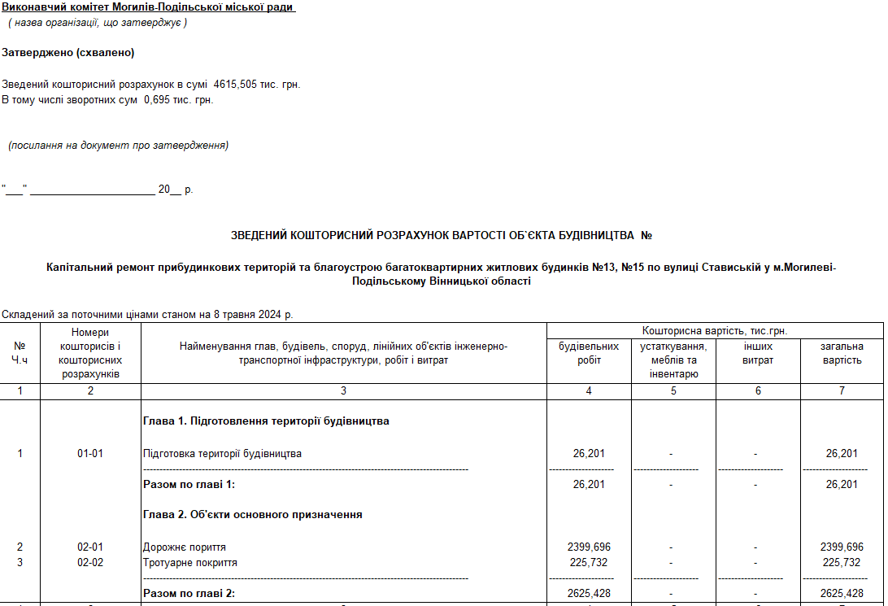

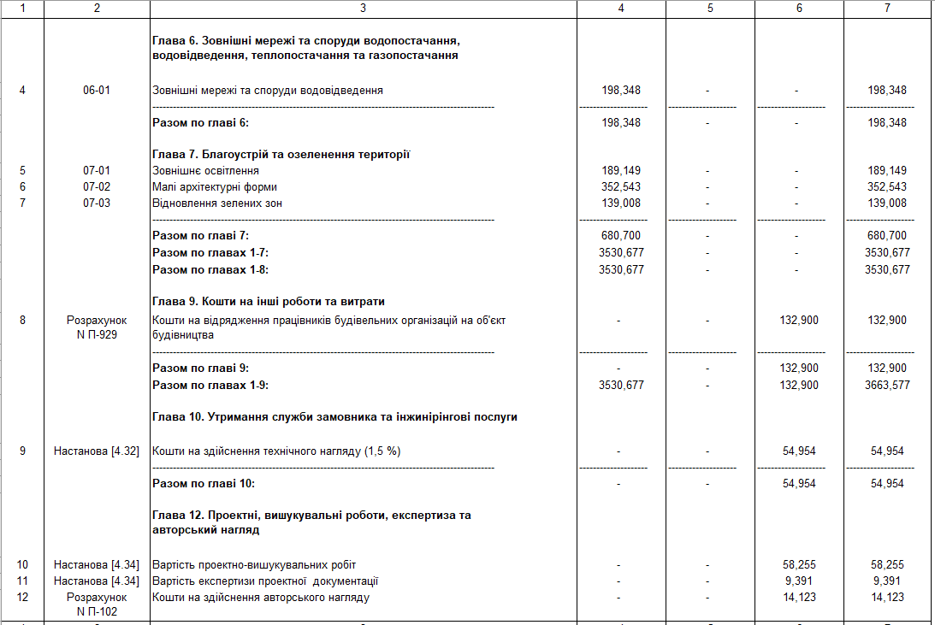

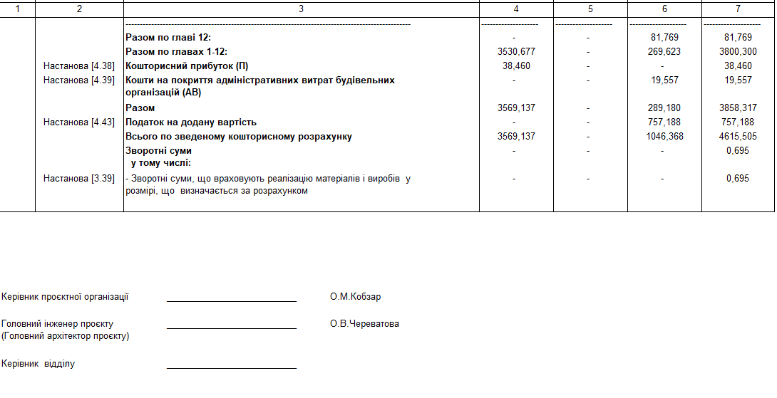

Перший заступник міського голови Петро БЕЗМЕЩУК

Додаток 2
до рішення виконавчого
комітету міської ради
від 27 червня 2024 року №172
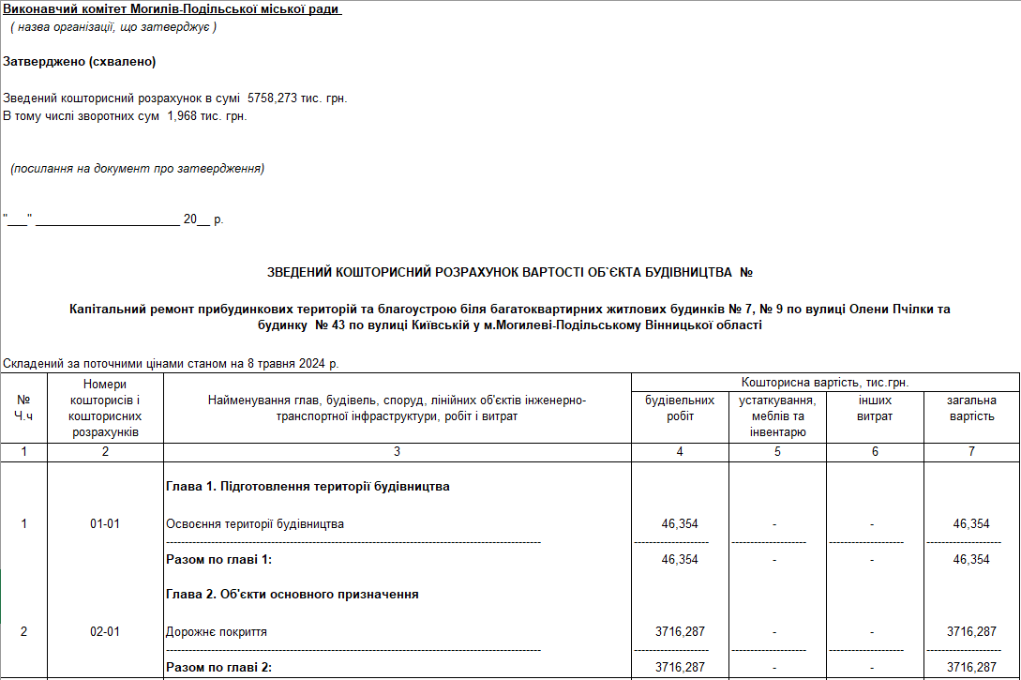

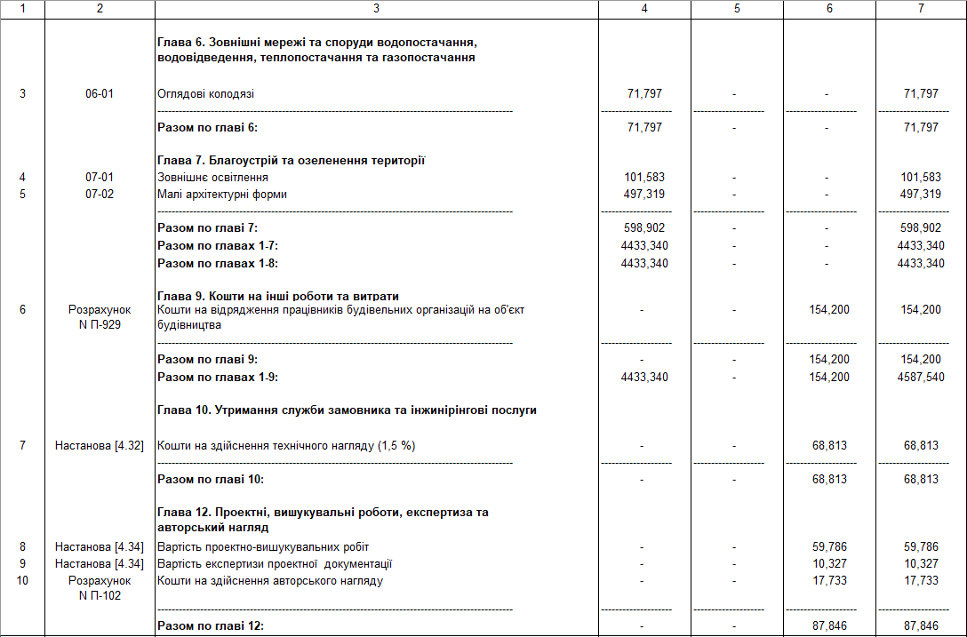

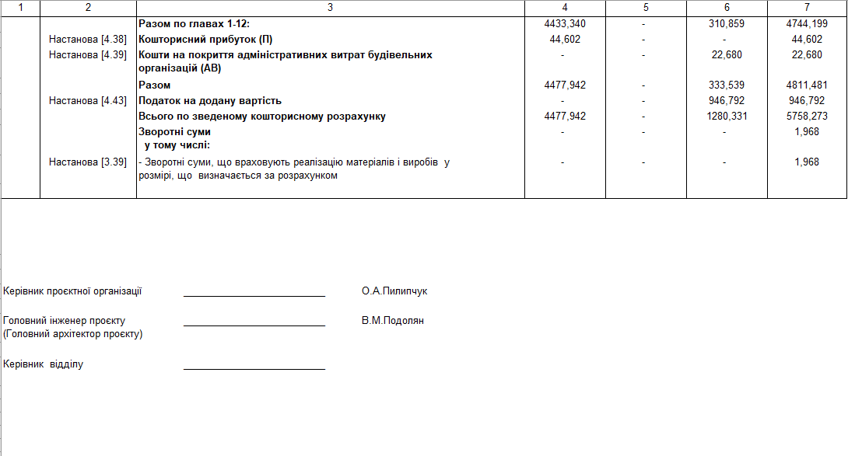

Перший заступник міського голови Петро БЕЗМЕЩУК

